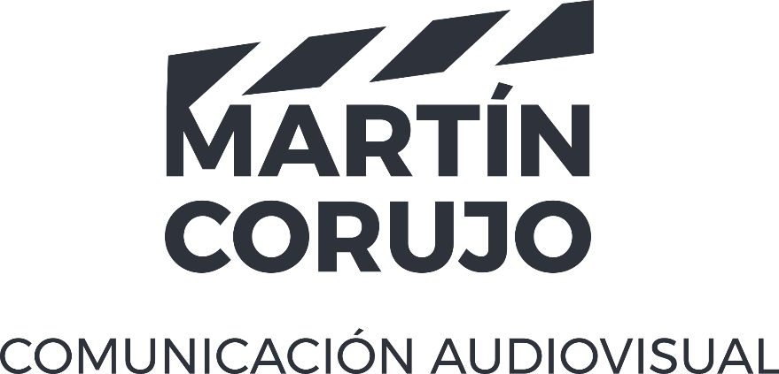

Comunicación digital y producción audiovisual
Productora Martín Corujo, Lic. Nadia Gaitán y Sergio Schierloh (Estudio Creaktiva)

Comunicación digital y producción audiovisual desde un enfoque estratégico e integral. Los servicios se adaptan a las necesidades de cada organización, desde el diagnóstico y desarrollo integral de la comunicación empresarial hasta el desarrollo de campañas y producción de materiales.

Servicios de Producción Audiovisual
•Realización integral de contenidos audiovisuales: institucionales, spots publicitarios y corporativos.
•Contenido audiovisual para redes sociales.
•Animaciones.

Servicios de Comunicación
•Diagnóstico, planificación y estrategia de contenidos.
•Identidad corporativa y branding.
•Creación y gestión de canales digitales y redes sociales.
•Desarrollo de campañas.

Beneficio para socios UIER
15% de descuento en la cotización de servicios

Contacto: martincorujo@gmail.com / + 54 9 11 51657532
nadiagaitan3@gmail.com +54 9 3435 13-1700

